系 列 书 推 荐
《猎云人》系列
THE CLOUD HUNTERS SERIES
作者简介：

艾利克斯·希尔（Alex Shearer）英国小说家和编剧。他1949年出生在苏格兰北部的威克。在29岁时卖掉了他的第一部电视剧剧本，在此此前他从事过30多份不同的职业。他为成人和儿童写书，而且在电视系列剧、电影、舞台剧和广播节目方面颇有成就。剧本《神秘的巧克力》获得英国电影和电视艺术学院奖(BAFTA)，并在日本被改变成电影。2003年她的《黑暗的速度》被提名卫报儿童小说奖。他的儿童文学作品有畅销千万册的《天蓝色的彼岸》（The Great Blue Yonder）、《神秘的易拉罐》（Tins）、《躲藏的人》（The Hunted）等。

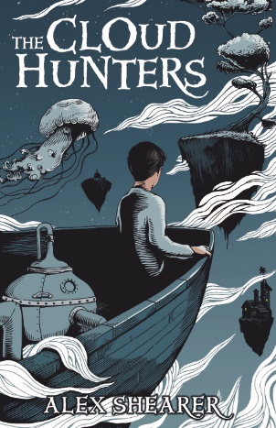
中文书名：《猎云人》
英文书名：THE CLOUD HUNTERS
作 者：Alex Shearer
出 版 社：Bonnier UK
代理公司：ANA/Yao Zhang
页 数：288 页
出版时间：2012年1月
代理地区：中国大陆、台湾
审读资料：电子稿
类 型：7-12岁少年文学/奇幻冒险

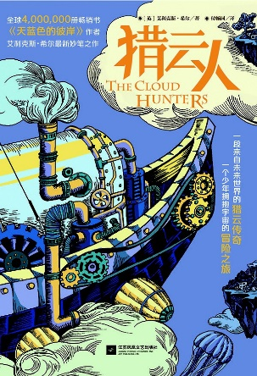
中简本出版记录
书 名：《猎云人》
作 者：(英)艾利克斯·希尔
出 版 社：江苏凤凰文艺育出版社
译 者：付畅园
出版时间：2016年9月
页 数：256 页
定 价：28 元
装 帧：平装

内容简介：

曾荣获英国电影和电视艺术学院剧作奖(BAFTA)，同时凭借小说《The Speed of the Dark》入围卫报儿童小说奖的英国作家Alex Shearer，这次在他的新作《The Cloud Hunters》中创造一个令读者神往的猎云人民族。

当世界严重被污染、干净水源越来越寻获时，唯有寻找云朵了。我们能从云朵中收集水气来饮用，这是许多没有资源的岛屿居民能够取得干净水的唯一方法，因此猎云人也因应而生。他们乘坐小飞船，追逐云朵，收集大量水气当作食用水，再转售给其它需要的人。故事女主角珍妮就是猎云人的女儿。

在浩瀚星宇的渺渺空间里一座座岛屿星罗棋布。一艘小船遨游其间，寻找云朵，然后挤出云朵中的水汽，以售卖水资源为生。船上站着一个女孩，长着乌黑的头发、棕色的皮肤，两道疤痕从她的眼角一直延伸到嘴边。也许你认为疤痕遮掩了她的美丽，那么你错了，疤痕让她更加美丽、更加神秘。她是猎云人的女儿——珍妮。伤疤将她标记为一个独特种群的一员，让她成为一个外来者，也赋予了她独特的魅力。

男孩克里斯汀喜欢上了他的同学珍妮，也对猎云人的生活心生向往。驾着船只遨游在星空，追逐云朵、将水带往偏远的小岛。他说服父母同意他暑假出游，于是他跟随珍妮和她的母亲，踏上了猎云人的旅程。

珍妮向克里斯汀讲述各个岛屿的情况，告诉他航线上布满了盗匪、恶人，猎云人的航程绝非他想象的那般轻松。克里斯汀本以为他只是跟着猎云人追赶几块云朵，卖掉几桶清水，欣赏几处风景，和珍妮度过愉快的假期，从来没有想到未知的风险——也许会驶近渺无人烟的小岛，也许会遇见血雨腥风的争斗。

而此次猎云人的目标是昆农禁岛。昆农禁岛之上的土著信奉他们自己的神祗，不许外人踏足。外人如若踏足，必须皈依他们的宗教。而许多年前珍妮的父亲在一次航行中为了解救一只狗而踏足禁岛，被当地人抓住囚禁起来。珍妮他们此行的目的是为了解救她的父亲。一场恶战难以避免。

克里斯汀害怕了，不过他决定留下来，因为这是珍妮对他的希望。他们将踏上怎样的一座死神之岛? 他们将面对怎样的凶残土著？他们能把珍妮的父亲解救出来吗？

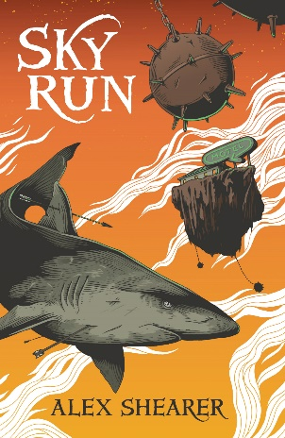
中文书名：《天空之旅》
英文书名：SKY RUN
作 者：Alex Shearer
出 版 社：Bonnier UK
代理公司：ANA/Yao Zhang
页 数：288 页
出版时间：2014年5月
代理地区：中国大陆、台湾
审读资料：电子稿
类 型：7-12岁少年文学/奇幻冒险

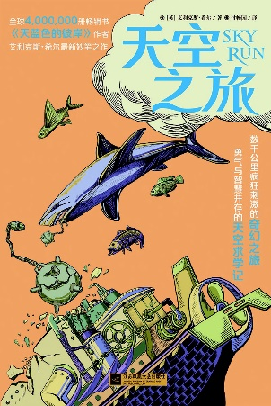
中简本出版记录
书 名：《天空之旅》
作 者：(英)艾利克斯·希尔
出 版 社：江苏凤凰文艺育出版社
译 者：付畅园
出版时间：2017年2月
页 数：256 页
定 价：28 元
装 帧：平装

内容简介：

佩吉·皮尔斯是一位112岁的农场主，她住在一个偏远的岛屿农场，抚养着她的曾曾曾侄女杰玛和曾曾曾侄子马丁。八年前，杰玛和马丁的父母在夜色岛之间旅行时失踪了，两个孩子成了孤儿，被带到佩吉面前交由她照顾。佩吉很喜欢这两个孩子，但现在他们都是青少年了，她希望他们接受教育。因此，佩吉必须用她那艘摇摇晃晃的船将他们送到主漂流的另一边，期间要穿越那些最受海盗侵扰的领域、遭遇最危险的生物、怪人的侵扰以及不可预测的天空之域。

这天早上，佩吉、杰玛、马丁和佩吉的天空猫“波彻”一起启航了。对于被保护已久的杰玛和马丁来说，这是一个令人兴奋的旅程，他们对周围的世界完全不了解。一路上，他们遇到了一个需要收费的空中收费站、致命的空中鲨鱼、一个快乐的弓弩童子军、古怪的鼠皮人、从另一个世界来的潜艇、一家给旅客提供住宿并安排晚餐的空中汽车旅馆、还有充满诱惑，少有人能离开的“友善”岛。穿越了所有的危险和绝境，四个同伴到达了他们的最终目的地，却发现更多的惊喜等待着他们。

《天空之旅》是作家亚历克斯·希尔一部激动人心的新冒险小说，会引起所有充满想象力的年轻读者的兴趣。

谢谢您的阅读！
请将回馈信息发至：张瑶 (Yao Zhang)
安德鲁﹒纳伯格联合国际有限公司北京代表处
北京市海淀区中关村大街甲59号中国人民大学文化大厦1705室, 邮编：100872
电话：010-82449325
传真：010-82504200
Email: Yao@nurnberg.com.cn
网址：www.nurnberg.com.cn
微博：http://weibo.com/nurnberg
豆瓣小站：http://site.douban.com/110577/
微信订阅号：ANABJ2002

